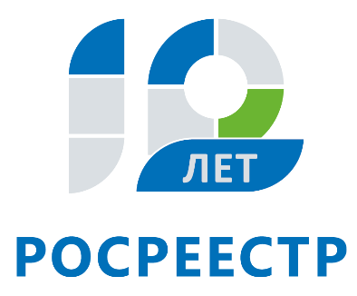
Управление Федеральной службы
государственной регистрации,
кадастра и картографии
по Иркутской области

Специалисты Управления Росреестра по Иркутской области расскажут об ответственности за нарушение земельного законодательства

10 сентября Управление Росреестра по Иркутской области проведет прямую линию, в ходе которой специалисты ведомства расскажут гражданам об ответственности, предусмотренной за нарушение земельного законодательства.
За шесть месяцев 2018 года в Иркутской области выявлено более 1 тыс. нарушений земельного законодательства и привлечено к ответственности более 900 лиц. В ходе прямой линии владельцы земельных участков смогут узнать, какие нарушения влекут за собой административное наказание, какая сумма штрафов предусмотрена за определенный вид нарушения, какие требования необходимо соблюдать владельцу земельного участка, чтобы не стать нарушителем, и т.п. На вопросы граждан ответят заместитель начальника отдела государственного земельного надзора Мария Ивановна Торженсмех (тел. (3952) 450-369) и главный специалист-эксперт отдела Людмила Юрьевна Кудинова (тел. (3952) 450-350).
Прямая линия пройдет с 8 до 17 часов.

По информации Управления Росреестра по Иркутской области

